- 项目概述
本实验旨在通过Java多线程编程技术，深入模拟操作系统中处理机管理的核心功能——进程同步与互斥机制。实验以“十字路口交通管理”为物理模型，模拟处理机如何在多道程序环境下调度并发进程，并利用信号量机制解决对临界资源（路口中心）的竞争问题。
在本项目中，每一个行驶的车辆被抽象为一个独立的并发进程，而十字路口中心则被视为临界资源。实验通过实现定时信号灯切换逻辑、普通车辆红灯阻塞/绿灯唤醒逻辑，以及特种车辆（高优先级进程）的抢占逻辑，验证了 Dijkstra 信号量原语在复杂约束下的有效性。项目重点考核了处理机调度中的死锁预防、优先级调度及互斥访问，确保系统在并发压力下维持逻辑一致性与运行稳定性。
- 算法设计
- 建模与映射
操作系统概念 | 交通系统对应物 | 实际作用
进程 (Thread) | 行驶的车辆 | 执行任务的主体，竞争处理机与资源
临界资源 (Critical Resource) | 路口中心区域 | 必须互斥访问的共享空间，防止碰撞
同步位 (Volatile State) | 红绿灯状态 | 控制进程进入就绪态或阻塞态的全局变量
P 操作 (Acquire) | 申请路权/等红灯 | 申请资源，若条件不满足则进程阻塞
V 操作 (Release) | 离开路口 | 释放资源并唤醒后续等待进程
互斥信号量 (Mutex) | 道路通行权 | 确保车辆按序行驶，实现不准超车的约束

- 原理描述
本实验算法核心在于带约束的进程调度策略：
- 同步约束（红绿灯）：普通车辆进程在进入临界区前，必须循环检查全局同步变量greenDirection。若方向不匹配，进程通过Thread.sleep放弃CPU时间片，模拟操作系统中的忙等/阻塞状态。
- 互斥约束（单车道）：为了满足不准超车的要求，引入初值为1的信号量roadMutex。任何车辆进入路口前必须执行P(roadMutex)，离开后执行V(roadMutex)，确保临界区内始终只有一个进程。
- 优先级抢占（特种车）：通过逻辑判定，特种车进程（消防车等）跳过红灯状态检查，直接参与roadMutex的竞争，模拟了处理机管理中的非对称抢占式调度。

- 算法流程图
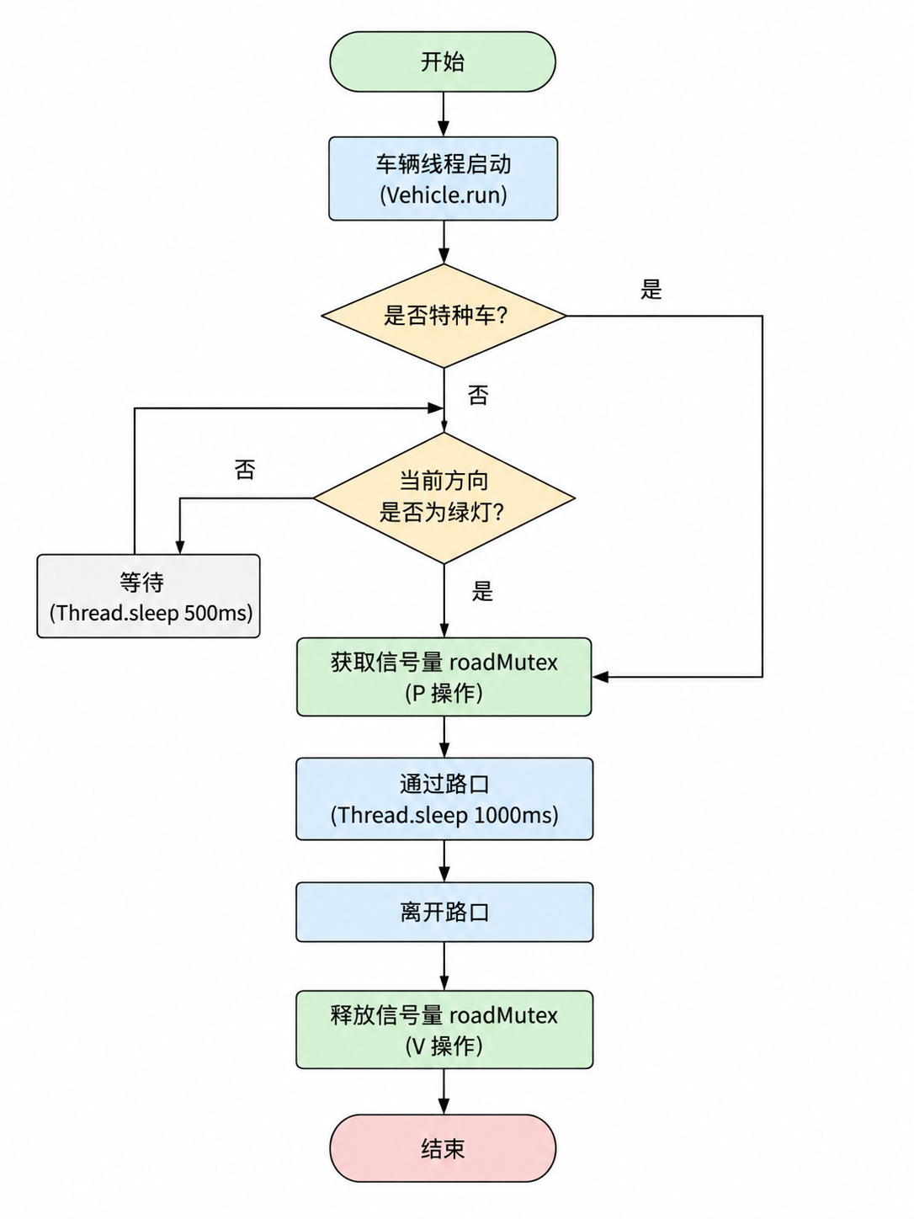
- 实现细节
- 类结构设计
- TrafficSystem (主类)：负责系统的初始化。通过内部启动一个专用的控制线程，利用Thread.sleep(8000)模拟硬件时钟中断，实现每8秒一次的信号灯状态切换。
- Vehicle (进程类)：继承自 Thread。
- 成员变量：存储方向（dir）、类型（type）与唯一标识（id）。
- run() 方法：封装了进程的生命周期。首先进行方向同步校验（普通车），随后通过原子操作acquire()申请互斥锁，模拟进入处理机执行关键任务，最后通过release()释放资源。

- 关键代码片段
// 红灯阻塞逻辑：普通车检查方向，不符则进入阻塞/等待状态
if (!isSpecial) {
while (!greenDirection.contains(dir)) {
Thread.sleep(500);
}
}

// 互斥访问逻辑：P操作申请路权，模拟进入临界区
roadMutex.acquire();
// ... 车辆通行逻辑 ...
roadMutex.release(); // V操作释放资源
- 界面展示
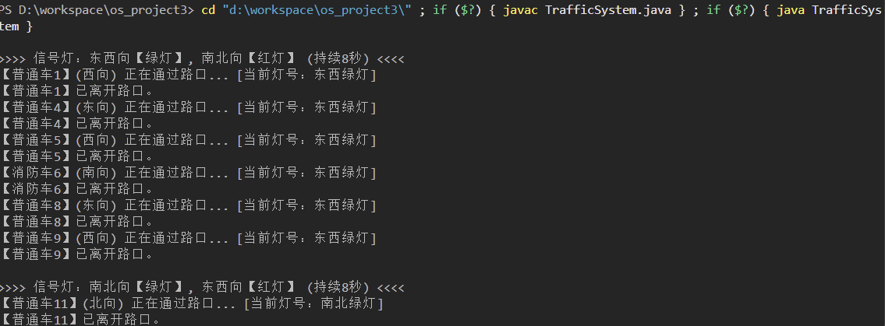
图1 信号灯切换展示
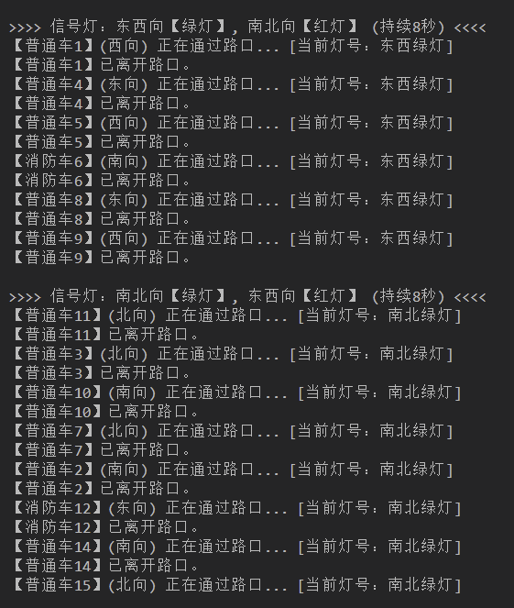
图2 阻塞机制：红灯期间非对应方向的普通车辆停止输出
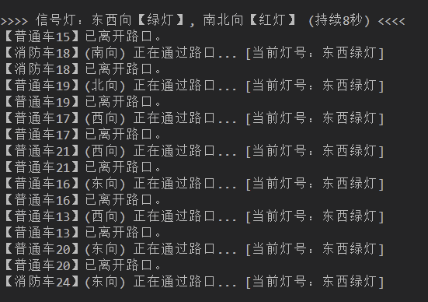
图3 优先级抢占：特种车在红灯期间强行通过

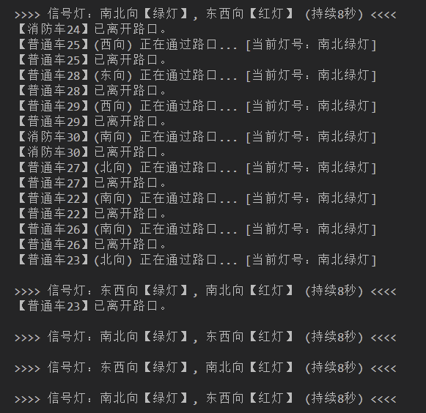
图4 互斥性：车辆按ID顺序进入-离开的成对输出
当设定的30辆车跑完后，路口空了，系统进行正常空转。

- 结果分析与总结
通过对实验数据的观察与分析，本项目成功模拟了处理机管理在复杂物理环境下的调度功能。
运行日志显示，在东西向红灯期间，所有东西向普通车辆进程均处于阻塞状态，直到信号灯线程修改全局同步位后才被批量唤醒。这证明了处理机通过状态管理能够有效协调并发进程的执行时机。由于roadMutex信号量的原子保护，路口中心（临界区）在任何时刻都只存在一个执行进程。实验中未出现两个车辆同时处于“通过中”的现象，遵守了“不准超车”的互斥规则。特种车进程的抢占证明了系统具备处理高优先级中断的能力。由于程序设计中采用了先同步后互斥的申请顺序，系统在全周期运行中表现稳定，未发生死锁或进程饥饿现象。
本设计利用Java的并发机制为模拟操作系统原理提供了理想的实验平台，使我们能够跨越底层硬件细节，直观地掌握并发控制的核心。实验证明，合理的信号量设计与进程调度策略是确保多任务并发系统有序、安全运行的核心基石。

